Методическая разработка урока по технологии
(технический труд) 5 КЛАСС

Тема: «Понятие о механизме и машине»

Цель занятия: Расширить познания детей об устройстве машин.

Задачи:
1. Познакомить с основными составными частями машин.
2. Принципами работы основных механизмов.
3. Развить конструкторское мышление.
4.Применить на уроке игровые технологии и технологии групповой деятельности.
5. Внедрять педагогическую технологию проблемного обучения.
Оснащение:
Конструкторы «Лего»

Новые понятия:
Механизм, зубчатая передача, ременная передача, цепная передача.

Тип занятия: комбинированный, занятие рассчитано на большое количество учащихся, предполагается работа в группах.

Ход урока:

- Изложение программного материала.
- Актуализация знаний.
На пошлом уроке мы познакомились с теми станками, которые имеются в нашей мастерской, вспомним, из каких основных частей состоит каждый станок? (Любая машина состоит из трех составных частей: двигателя, передаточного и исполнительного механизмов)
На примере имеющихся станков дети показывают основные их части и рассказывают, как они работают.
2.Иллюстрированный рассказ.
Сегодня мы расширим свои познания об устройстве машин, ознакомившись с их новыми составными частями.
Скажите, что еще мы можем назвать «машиной»? (кухонный комбайн, стиральная машина, компьютер и т.д.)
В зависимости от сложности машины в ней могут быть и другие механизмы:
-подачи и передачи движения;
-управления;
-контроля;
-регулирования;
-сортировки;
-транспортировки и т.д.
Механизмы передачи движения состоят из зубчатых колес, ременных передач со шкивами, зубчатых колес и реек, цепных передач.
Вспомните, где встречали какие-либо передачи? (велосипед, мопед, мотоцикл, автомобиль и т. д.)
Звено, передающее движение, называется ведущим, а получающее движение - ведомым.
Все колеса, шкивы, шестерни, звездочки насаживаются на валы так, чтобы они не проворачивались, и соединяются с валом посредством шпонки и шлицов.

- Практическая работа.
Выполнение заданий:
-найдите в конструкторе детали, похожие на шестерни и валы, соберите механизм, передающий движение;
-на основе этого механизма, используя дополнительные детали, соберите машину, выполняющую какое-либо действие или движение.
4. Итог урока.
Оценка практической работы.

Тема «Механизмы и машины» является сложной для учащихся 5 класса. Не всегда в мастерской имеются станки, на примере которых можно показать работу различных механизмов. Даже, если станки есть, ребенку достаточно трудно разобраться в работе такого сложного механизма.

Применение конструктора Лего упрощает изучение этой темы.
В наборе имеются детали подобные деталям станка и учащийся, используя их, может собрать простейший механизм. Это может быть зубчатая передача, реечная и ременная.

На фотографии показан пример сборки зубчатой передачи, дети не просто соединяют колеса, они начинают думать о том, как этот механизм будет держаться.

Это дает возможность развивать конструкторское мышление, использовать дополнительные детали конструктора, продумать, как их скрепить, прочно или свободно для того, чтобы колеса вращались. Подумать о том, что заставит вращаться это механизм, использовать ось или другое приспособление.

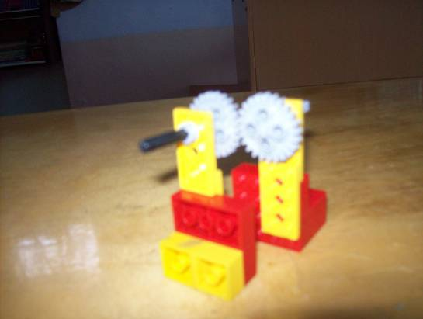

Здесь приведен пример ременной передачи, шкивы здесь заменены определенными деталями.
Эта конструкция дает возможность подумать о том, на каком расстоянии расположить шкивы и каким должно быть натяжение ремня, чтобы он был не слишком натянут или не провисал свободно.
Учащиеся думают о том, с помощью какого приспособления привести в движение этот механизм.

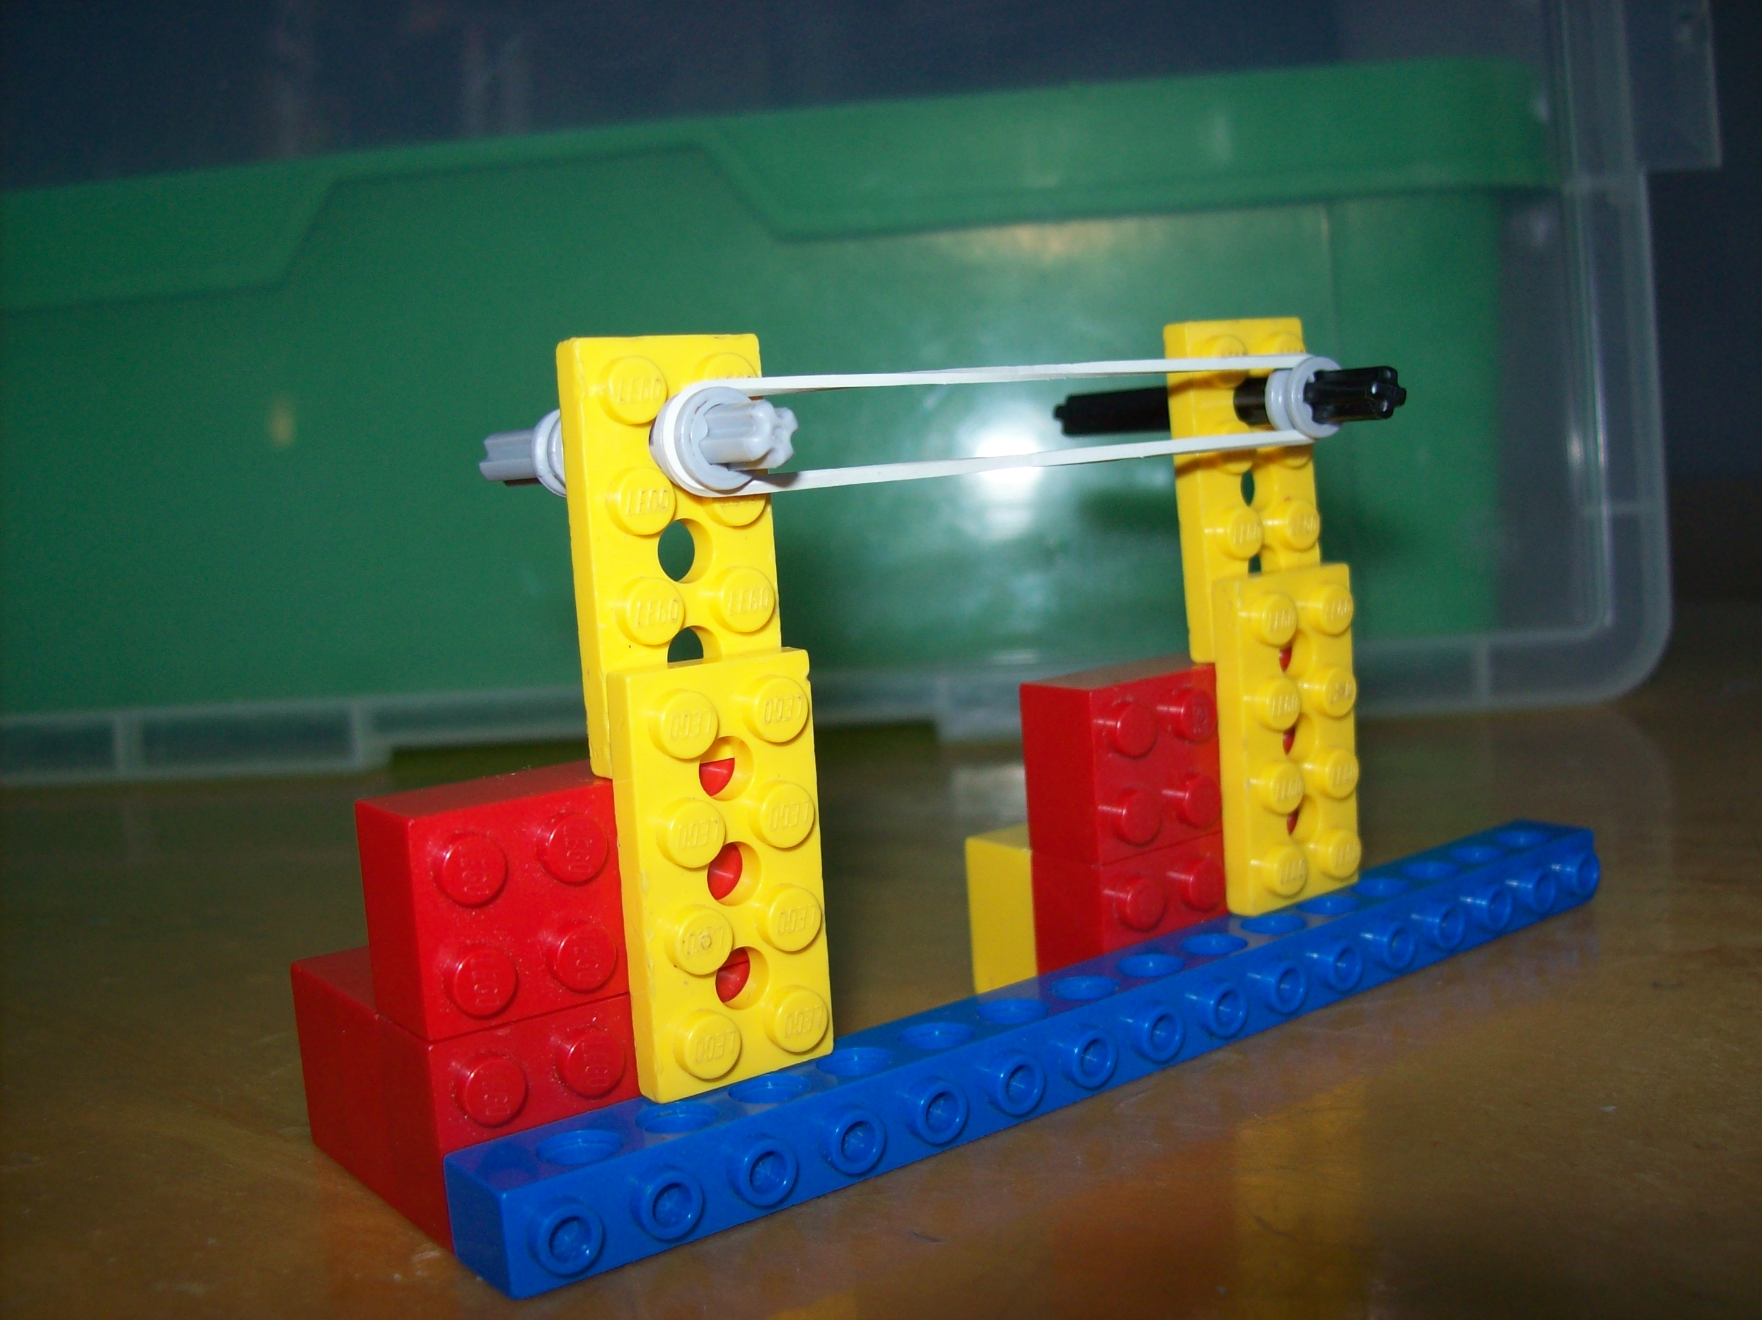

Здесь приведен пример, когда из собранного механизма мы можем получить любую машину, основанную на его работе. В данном случае, используя зубчатую передачу и дополнительные детали, учащиеся создали простейшую модель мельницы.
Можно создать более сложные машины, используя микрокомпьютер и двигатели, эта модель будет уже более приближена к работе станка.

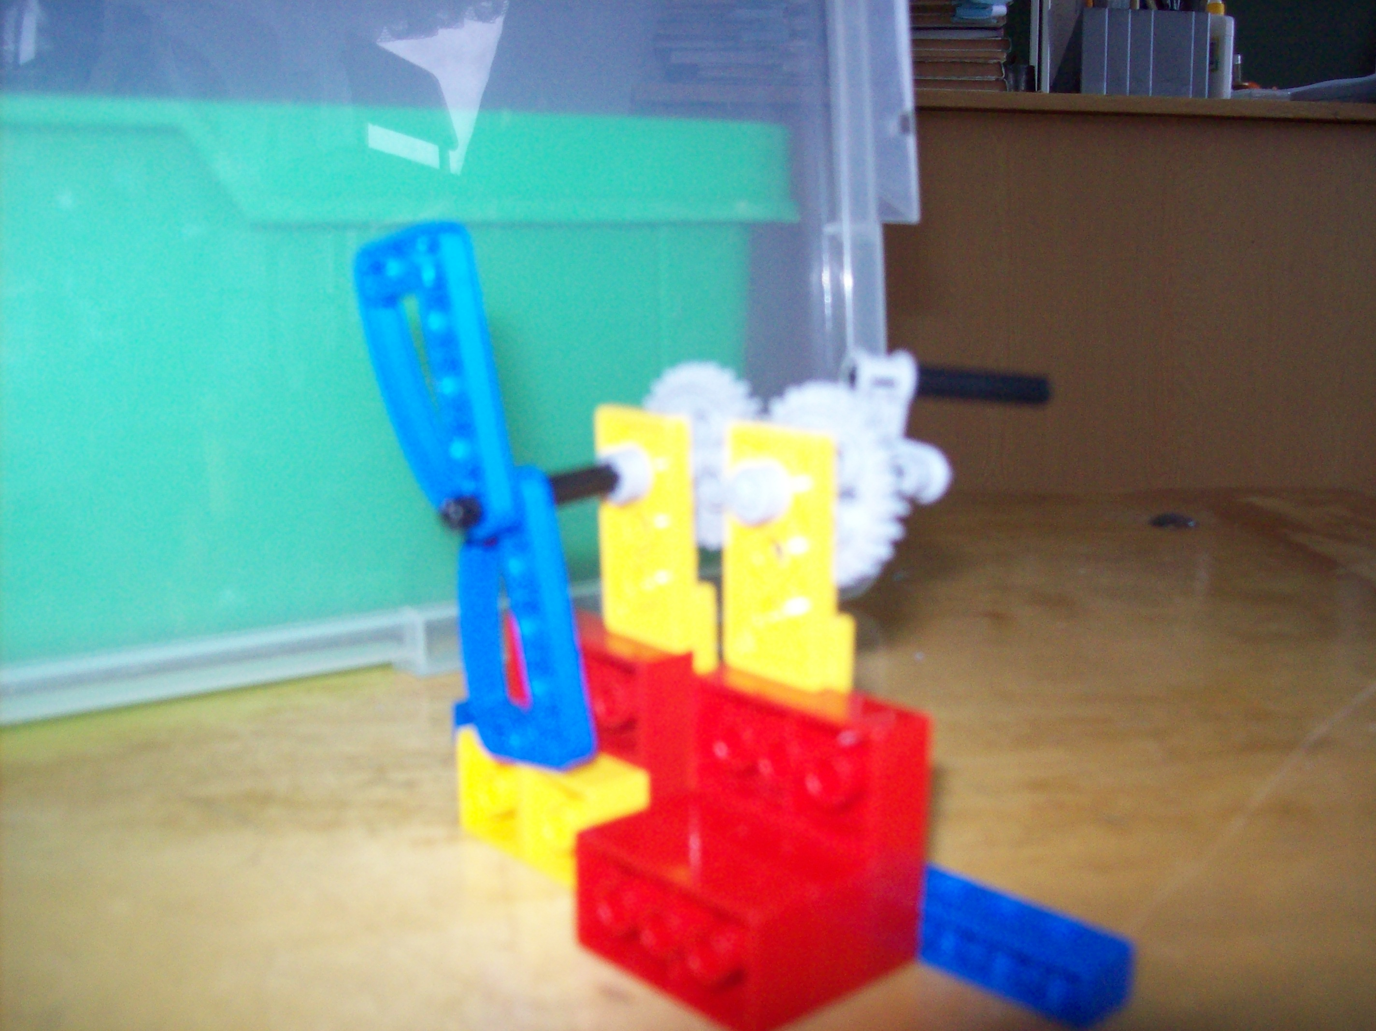

Работая с конструктором, дети легко усваивают эту тему, легко придумывают различные механизмы и модели.
Учащиеся на уроке работают с интересом, фантазируют, помогают друг другу, советуются.

